Nome do Grupo | NEXUS
Tema | Site de Modas
Líder do Grupo | Jose Raildo O. Dantas
1 - DEFINIÇÕES INICIAIS
1.1 - EQUIPE
José Raildo O. Dantas (13031775) – jraildo@gmail.com
Desenvolvimento dos protótipos da home e elaboração do Documento de Definição do Projeto.

Nicolas Alexandre de Carvalho (13037927) - nick_Carvalho29@hotmail.com
Diego Artur (13028057) - diego_artur93@hotmail.com
Rith Deivdi (13037307) - rithdavid@hotmail.com

1.2 - OBJETIVOS
Desenvolver um site de venda de Gravatas e acessórios. O site está sendo desenvolvimento utilizando o estudo de caso do site www.casadasgravatas.com.br

1.3 - FERRAMENTAS E TECNOLOGIAS
Tecnologias
HTML – Linguagem Base para desenvolvimento em páginas web
CSS – Apresentação visual das páginas

Ferramentas
Paint.NET – Desenvolvimento de imagens, ícones e botões
Evolus Pencil – Desenvolvimento de wWireframe protótipo.
Dreamweaver – Edição das páginas
LovelyCharts – Desenvolvimento do Mapa do Site
CSS TabDesigner 2 – Desenvolvimento das Abas internas das páginas em CSS

2 - DEFINIÇÕES COMPLEMENTARES
2.1 - SITES PESQUISADOS
Pesquisa: Camisaria Dorinho´s
Aluno: José Raildo O. Dantas
Endereço: http://www.dorinhos.com.br
Característica: Site de venda de camisas e acessórios.

Vantagens:
- Layout agradável e limpo.
- Imagens de produtos bem fotografadas.
- Informações institucionais e história da empresa.
- Endereços das lojas físicas.
- Possibilidade de assinar newsletter podendo obter-se maiores informações da empresa.

Desvantagens:
- Logotipo da empresa muito pequeno, não ficando bem visível a marca da empresa.
- Muito simples se comparado a outras empresas como Duadalina (www.dudalina.com.br), C&A (www.cea.com.br), Renner (www.lojasrenner.com.br), apesar de dessas duas últimas terrem um área mais abrangente, não se limitando apenas ao setor de camisas.
- Poucas imagens de produtos.
- Opções de acesso espalhadas pelo site, dificultando a localização de alguns itens.
- Os produtos estão divididos em quatro categorias, não possibilitando uma visão por completo dos produtos da empresa.
- Menu com opções de produtos na barra inferior pouco visível, diferente das categorias que fica na barra superior, não havendo associação do superior com inferior.
- Não há uma loja virtual, apenas visualização de produtos, mesmo que o intuito seja ter um site institucional, o que não fica claro, poderia haver um link para uma loja virtual, o que hoje pode ser um grande fator gerador de vendas.

Pesquisa: Camisaria Fascynios
Aluno: Diego Arthur
Endereço: http://www.camisariafascynios.com.br/
Característica: Site de venda de camisas e acessórios.

Vantagens:
- Layout bem elaborado.
- Informações sobre horário de funcionamento e endereço das lojas físicas.
- Área de newsletter para receber promoções e novidades.
- Ambiente seguro para compras, segurança através de Certificados Digitais SSL de criptografia no trafego de dados.

Desvantagens:
- Layout não é responsivo.
- Imagens muito grandes na página principal, deixando o layout desagradável.
- Subitens de menu desorganizados, ao passar o mouse sobre um item de menu, os subitens do mesmo são deslocados totalmente a esquerda, dificultando a escolha.

Pesquisa: Colchões Castor
Aluno: Nicolas Alexandre de Carvalho
Endereço: http://www.colchoescastor.com.br/castor/pt/index.php
Característica: Site de venda de colchões

Vantagens:
- O site contém animação de Banner rotativo, no qual evolui o aspecto dod site;
- Caixa para pesquisa no topo para pesquisas de conteúdos relacionados;
- Fácil interpretação de como navegar no site;
- Links para compartilhar e divulgar em redes sociais
Desvantagens:
- Tecnologia do site está um pouco desatualizada, com isso o site fica muito genérico sem muita criatividade de animações e frontend;
- Falta catálogo inicial para divulgação de produtos para marketing;
- Barra de navegação é muito ruim, exige muito da intuição do usuário para saber como deve navegar e selecionar o que ele deseja.

Pesquisa: Marisa
Aluno: Rith Deivid
Endereço: http://www.marisa.com.br/default.aspx
Característica: Site de venda de produtos de vestuário feminino.

Vantagens:
- Layout agradável e limpo.
- É acessível através de um tele móvel.
- Funciona bem em vários browsers.
- Cumpre as normas de Formato.
- Layout de fácil Entendimento.
- Imagens com muito boa visualização.
- Link das imagens não faz refresh de página.

Desvantagens:
- Layout agradável e limpo.
- Pessoas com deficiência visual teriam dificuldade de ler o conteúdo por usar fontes pequenas.
- Flash para ficar passando com as opções enquanto o usuário visualiza a página.
- Pouca Informação sobre a empresa.
- Poucas categorias para seleção, apenas duas.
- Algumas opções são espalhadas pelo site, dificultando a localização pelo usuário.
- Frete só é calculado depois da compra do produto.
- Não há link para tirar dúvidas online,

2.2 - MAPA DO SITE
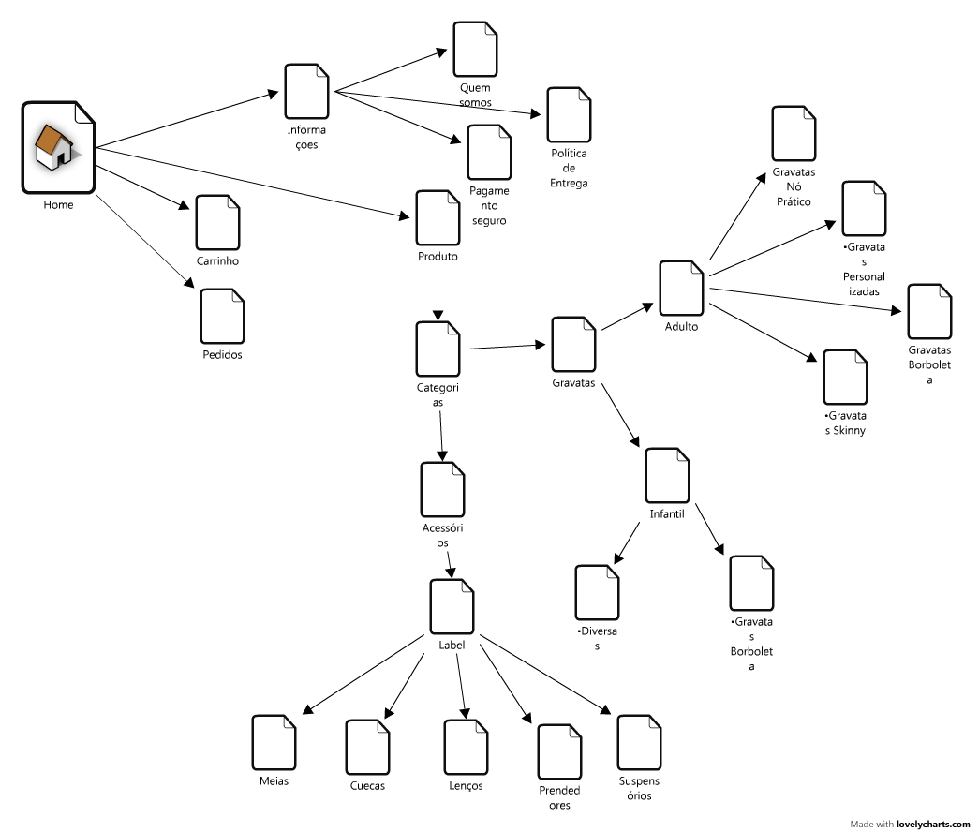
2.3 - DESCRIÇÕES DAS PÁGINAS DO SITE
Produtos
- Buscar
Através desta opção o cliente poderá procurar um produto pela descrição, podendo informar a descrição completa ou parte dela.

- Categorias
Opção onde é apresentado todos os produtos cadastrados no site, sendo divididos por categoria, como gravatas e acessórios, sendo que estes são subdivididos em outras categorias, como: tipo de gravata, lenços, cuecas, meias prendedores e suspensórios.

Carrinho
Opção onde é visualizado todos os produtos selecionados para compra, esses produtos ficam disponíveis nesta opção até o momento da finalização da compra, onde a partir daí estarão disponíveis na opção Pedidos -> Realizados.

Pedidos
Opção onde é visualizado todos os pedidos realizados pelo cliente, e que ainda não, exibindo a situação de entrega ou não.

Informações
- Política de entrega
Opção onde o cliente poderá consultar a política de entrega da empresa.

- Pagamento Seguro
Opção onde o cliente poderá obter informações a respeito do pagamento seguro utilizado no site.

- Quem somos
Opção onde o cliente poderá obter informações referente a empresa.

Área Administrativa
- Política de entrega
Opção onde o cliente poderá consultar a política de entrega da empresa.

- Pagamento Seguro
Opção onde o cliente poderá obter informações a respeito do pagamento seguro utilizado no site.

- Cadastro de Usuários
Opção onde deverão ser cadastrados os usuários que terão acesso a área administrativa do site.

- Cadastro de Produtos
Opção onde deverão ser cadastrados todos os produtos disponibilizados para venda no site

- Cadastro de Categorias
Opção onde deverão ser cadastrados todas as categorias dos produtos previamente cadastrados.

3 - PROPOSTA
3.1 – DEFINIÇÃO VISUAL
3.1.1 – LOTOTIPOS

3.1.2 – LAYOUT
3.1.3 – PALHETA DE CORES
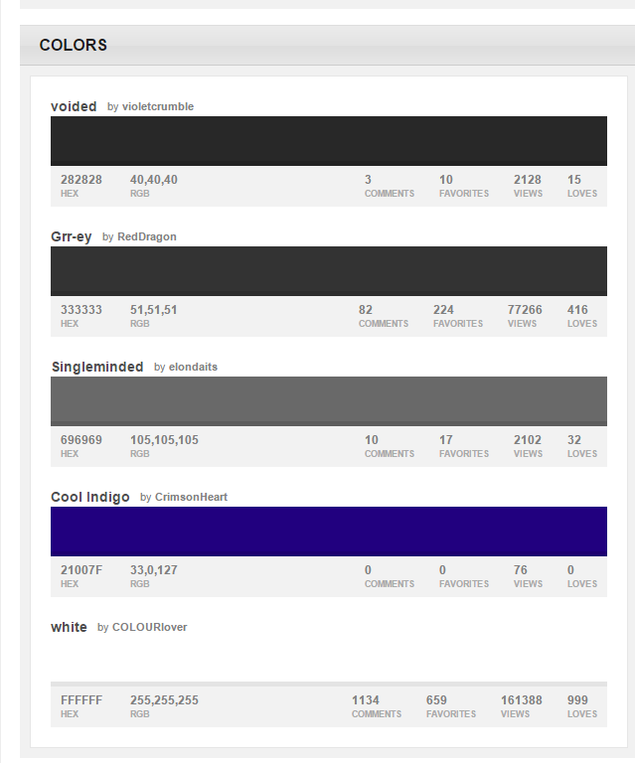
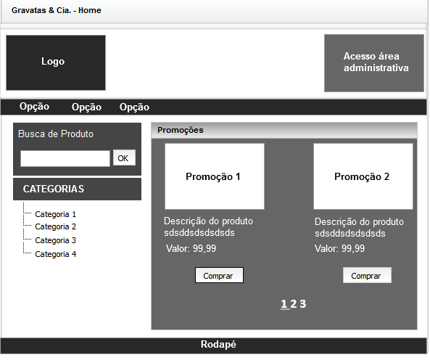
3.1.4 – PADRÕES DE FUNDO
3.1.5 – TIPOGRAFIA
Lucida Sans Unicode – 10px,12px, 14px, 18px ; Color: #333333, #FFFFFF

3.2 - WIREFRAME DA HOME PAGE
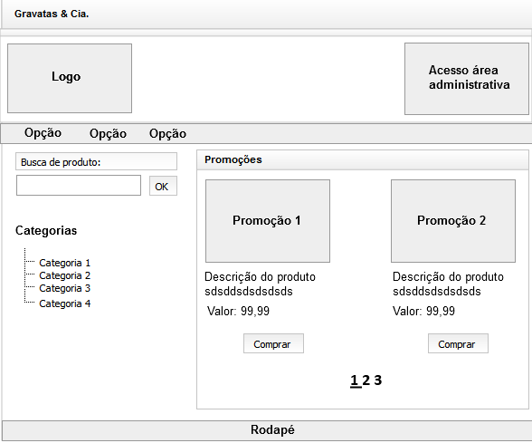

3.6 - WIREFRAME DAS DEMAIS PÁGINAS
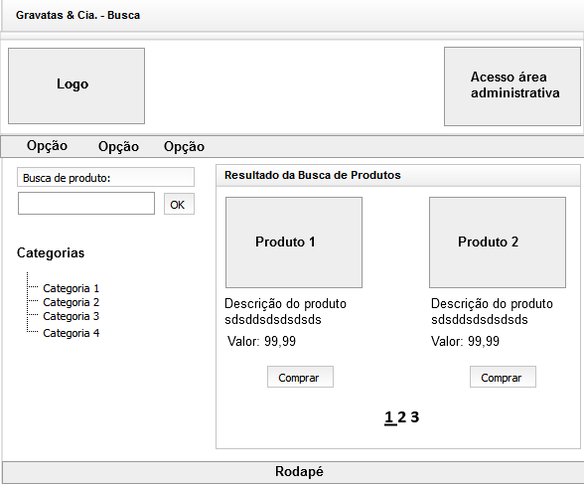
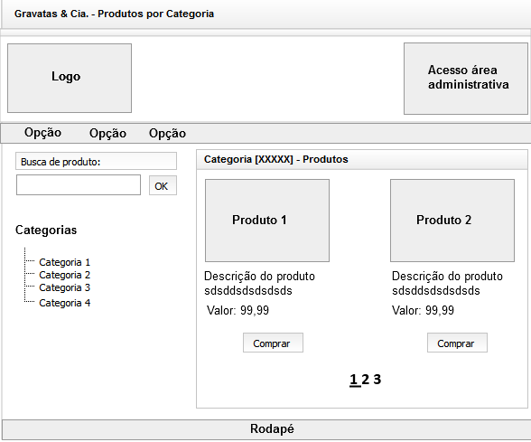
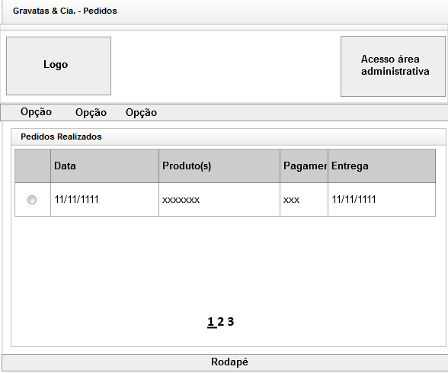

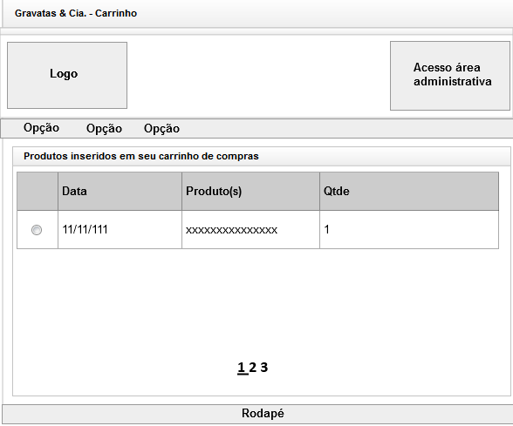
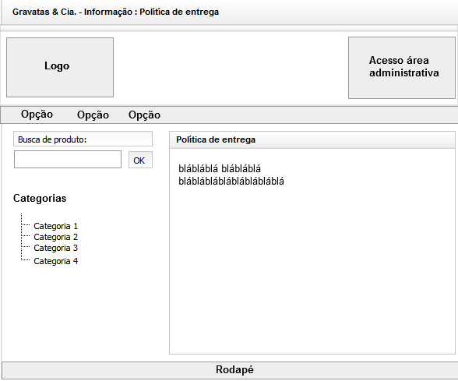
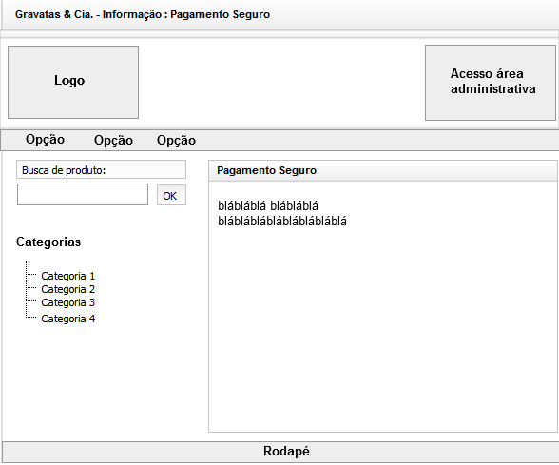
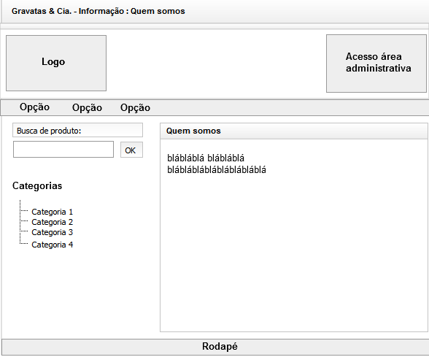
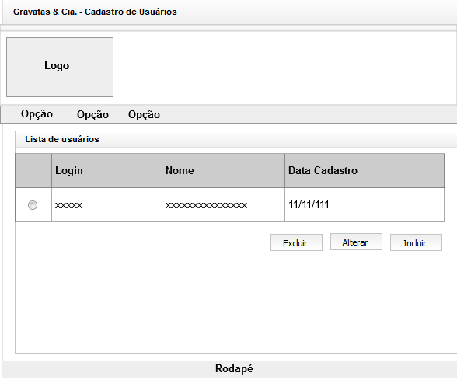
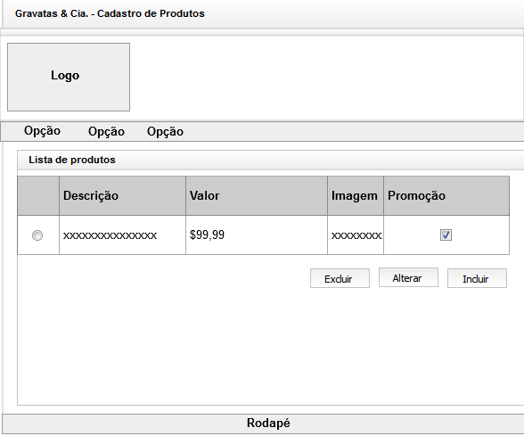
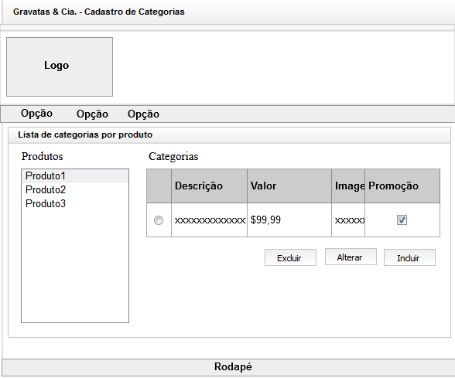

3.7 – PROTÓTIPO DA HOME PAGE
3.8 – PROTÓTIPOS DAS DEMAIS PÁGINAS
4 – DESENVOLVIMENTO
4.1 - HOME PAGE
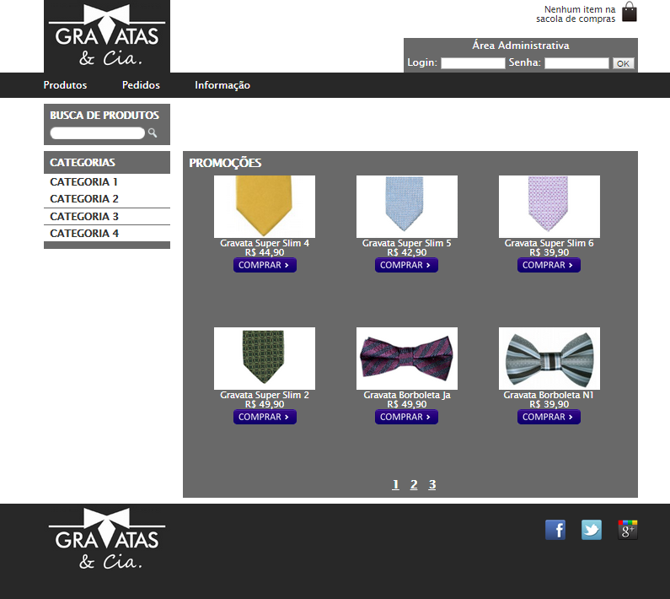

4.2 - PÁGINAS DO SITE

